
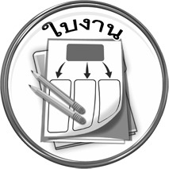
ใบงานที่ ๑ เรื่อง การเขียนสะกดคำและ
บอกความหมายของคำที่ประสมสระต่างๆ
ให้นักเรียนเขียนคำจากภาพตามหัวข้อที่กำหนด
แล้วอ่านคำ
วันที่..............เดือน........................พ.ศ. ..............
ชื่อ...................................................................เลขที่..............ชั้น.............เลขที่................

ได้........................คะแนน
คะแนนเต็ม ๑๐ คะแนน
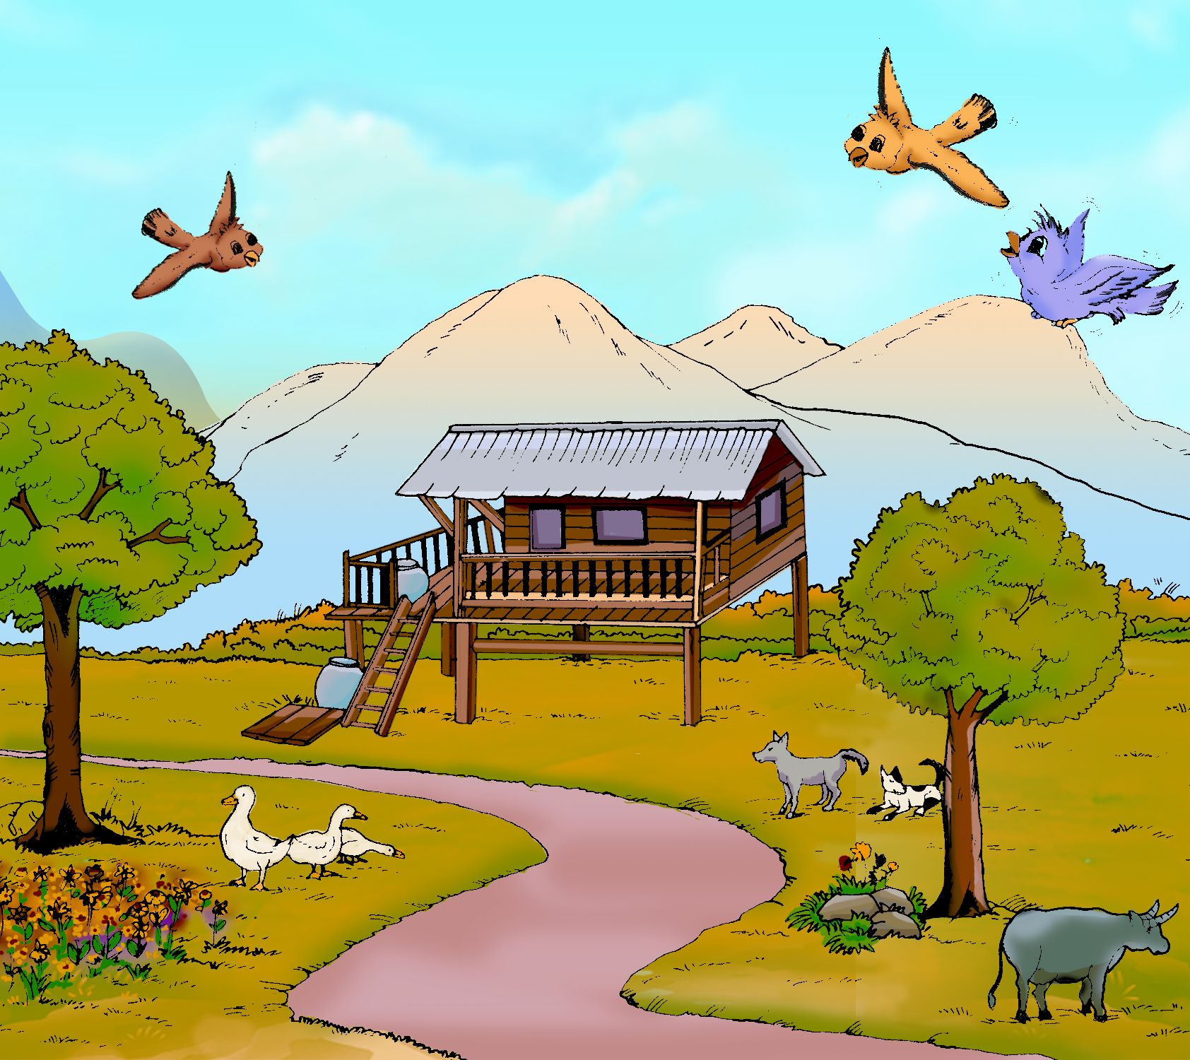
 คำที่มีสระเดี่ยว

 คำที่มีสระประสม

 คำที่มีสระที่มีเสียงพยัญชนะท้าย

